主动公开

南教招〔2022〕3号

关于印发2022年佛山市南海区第一职业技术学校幼儿保育专业秋季招生方案的通知

各镇（街道）教育办公室，佛山市南海区第一职业技术学校，各初中：
经研究，现将《2022年佛山市南海区第一职业技术学校幼儿保育专业秋季招生方案》印发给你们，请认真做好宣传发动工作，并为需要报考的考生提供面试指导。

佛山市南海区教育局
2022年3月16日

2022年佛山市南海区第一职业技术学校
幼儿保育专业秋季招生方案

为适应幼儿教育发展需求，严格选拔和培育优秀的幼儿保育专业人才，充实并提升本区域幼儿园师资力量，特制定2022年秋季幼儿保育专业招生方案。
一、招生对象:参加2022年佛山市南海区中考的具有南海区学籍或户籍的初三应届毕业生。
二、招生计划:计划招收300人。招收学生的上课地点：佛山市南海区第一职业技术学校（以下简称“南海一职”）官窑校区（南海区狮山镇官窑校前路13号）。
三、报考条件
（一）遵守国家宪法和法律，德育考核及格，思想进步的应届初三毕业生；身心健康，五官端正，形体较好，女身高1.50米以上，男身高1.60以上；无色盲色弱，没有重大疾病或传染病，无精神病史。符合《广东省教师资格申请人员体格检查标准（2013年修订）》要求。
（二）报考学生须参加南海一职组织的报考资格面试，面试合格的才能填报幼儿保育专业志愿。
四、报考资格面试流程
（一）报名办法：学生凭中考考号在中考报名结束后到原初中负责报名的部门报名，各初中将报名信息按照附件5的格式（必须处理为Excel电子表格）汇总后于4月20日前发送到邮箱27264032@qq.com。
（二）面试时间：面试时间待中考报名结束后另行通知。
五、面试安排
（一）面试地点：南海一职官窑校区，详细地址见附3。
（二）凡参加面试的考生必须素颜并携带《2022年秋季南海区第一职业技术学校幼儿保育专业报名表》（附件1，按要求贴好照片，该表需要毕业学校加具意见和盖章及家长签名确认）和学生身份证或学生证参加面试。
六、报考资格的确定
面试合格者确定为具有报考幼儿保育专业资格的学生，有关考生名单报送南海区招生办公示并备案。
七、录取办法
考生必须参加2022年南海区秋季招生统一考试，并根据其填报志愿情况和中考成绩择优录取。
八、联系方式
（一）南海一职
地址：南海区官窑校前路13号，咨询电话：85883505，联系人：刘老师、区老师。
（二）佛山市南海区招生办公室：86332355（监督投诉电话）。
九、本方案的解释权归南海一职所有。

附件:1.2022年秋季南海区第一职业技术学校幼儿保育专业
报名表
2.2022年秋季南海区第一职业技术学校幼儿保育专业
招生考试面试安排
3.南海区第一职业技术学校官窑校区地理位置及交通图
4.广东省教师资格申请人员体格检查标准
5.南海区各初中幼儿保育面试汇总表

附件1

2022年秋季南海区第一职业技术学校幼儿保育专业报名表

考生签名：
考生姓名 |  |  | 性别 |  |  |  |  |  | 政治面貌 |  |  |  |  |  |  | 免冠近照）
毕业学校 |  |  | 学校  电话 |  |  |  |  |  |  |  | 民族
准考证号 |  |  |  |  |  |  |  | 身高
健康状况 |  | 既往病史 |  |  |  |  |  |  | 综合素质表现  评定等级 |  |  |  |  |  |  | 体重
身份证号 |  |  |  |  |  |  |  |  |  |  |  |  |  |  | 视力 | 左眼
常住地址 |  |  |  |  |  |  |  |  |  |  |  |  |  |  | 视力 | 右眼
户口所在地 |  |  |  |  |  | 家长姓名
家长移动  电话 |  |  |  |  |  | 家庭电话
面试成绩
家长意见 | 签名：  年 月 日 |  |  |  |  | 毕业学校  意 见 |  |  |  |  |  | （盖章）  年 月 日
招生学校  意见 | （盖章）  年 月 日 |  |  |  |  |  | 上级部门  意 见 |  |  |  |  | （盖章）  年 月 日
备 注
说明：1.此表可自行打印或复印，用黑色签字笔或钢笔填写。
2.“面试成绩”栏由招生学校填写。
3.有既往病史者必须如实填写“既往病史”栏，故意隐瞒者，即使已录取也将被取消入学资格。

附件2

2022年秋季南海区第一职业技术学校幼儿保育
专业招生考试面试安排

一、面试时间：待定（具体时间另行通知）
二、面试内容及安排：由初中学校提供面试场室，并组织报名学生到面试现场报到。学生现场领取面试资料后按照老师要求参加各项目的考试。如有不明白可咨询现场工作人员。
项 目 | 时 间 | 内 容 | 分值
填表、仪表形象 | 5分钟内 | 填写《南海一职幼儿保育专业招生面试现场使用登记表》、测量身高。 | 10
自我介绍 面谈 | 5分钟内 | 自我介绍、短文朗读及对幼儿保育专业的认识。 | 60
才艺展示 | 5分钟内 | 展示一项自己擅长的才艺（歌唱、舞蹈、武术、相声等）。 | 30
总 分 |  |  | 100

备注：无论考生第几志愿填报我校幼儿保育专业，都必须参加面试，否则不予投档录取。
附件3

南海区第一职业技术学校官窑校区
地理位置及交通图

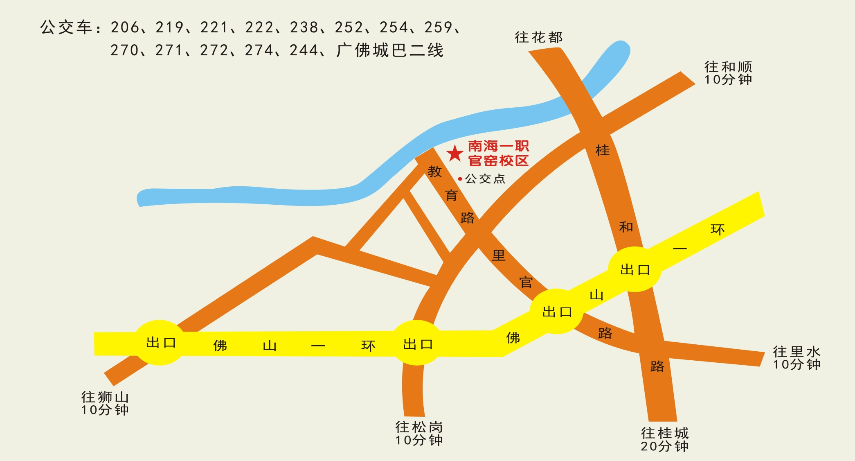

自驾车请导航至“南海区第一职业技术学校官窑校区”

交通咨询电话：0757-85883505

附件4

广东省教师资格申请人员体格检查标准
（2013年修订）

第一条 严重心律失常、各种器质性心脏病伴心功能不全者，不合格；先天性心脏病，经手术治疗或三级医院专科检查明确不需手术治疗者，合格；
遇有下列情况之一的，排除心脏病理性改变，合格：
（一）心脏听诊有生理性杂音；
（二）每分钟少于6次的偶发期前收缩；
（三）心律每分钟50－110次；
（四）心电图有异常的其他情况。
第二条 严重血液病，不合格；单纯性缺铁性贫血，Hb≥90g/L，女性高于80 g/L，合格。
第三条 结核病不合格，但下列情况合格：
（一）原发性肺结核、继发性肺结核、结核性胸膜炎、临床治愈后稳定1年无变化者；
（二）肺外结核病：肾结核、骨结核、腹膜结核、淋巴结核等，临床治愈后2年无复发，经专科医院检查无变化者。
第四条 慢性支气管炎伴阻塞性肺气肿、严重支气管扩张、严重支气管哮喘，不合格。
第五条 严重溃疡性结肠炎和克隆氏病，不合格。
第六条 各种急慢性肝炎，不合格。慢性肾炎伴有肾功能不全、慢性肾盂肾炎、多囊肾及各种原因所致的慢性肾功能不全，不合格。
第七条 I型糖尿病、II型糖尿病伴心、脑、肾、眼及末梢循环等其他器官功能严重受损者、尿崩症、肢端肥大症、甲亢伴严重凸眼且治疗不佳者，不合格。
第八条 有癫痫病史、精神病史、各型严重人格障碍、难治性强迫症、癔症等神经症、精神活性物质滥用和依赖者，不合格。
第九条 红斑狼疮、皮肌炎和多发性肌炎、硬皮病、结节性多动脉炎、类风湿性关节炎等各种弥漫性结缔组织疾病，大动脉炎，不合格。
第十条 晚期血吸虫病，晚期血丝虫病兼有橡皮肿或有乳糜尿，不合格。
第十一条 色觉检查异常者，不宜从事美术、化学、生物等以颜色作为技术指标和实验数据的教学岗位。
第十二条 两耳听力均在3米以内，或一耳听力在5米另一耳全聋的，不宜从事幼儿教育教学岗位。
第十三条 严重口吃，吐字不清，持续声音嘶哑、失声及口腔有生理缺陷并妨碍发音不合格。
第十四条 申请认定幼儿园教师资格人员，须如实填写并签名确认既往病史。增加淋球菌、梅毒螺旋体和妇科滴虫、外阴阴道假丝酵母菌（念球菌）检查项目；对出现呼吸系统疑似症状者增加胸片检查项目。
第十五条 本体检标准从2013年9月1日起执行，原体检标准自本标准实施之日起废止。
附件5
南海区各初中幼儿保育面试汇总表
（汇总名单时请转换为Excel表格）

序号 | 准考证号码 | 姓名 | 性别 | 身高 | 联系电话 | 既往病史 | 备注

